**УРОК в темі № 10**

**Тема.** Основні задачі на побудову: побудова прямої, перпендикулярної до даної

**Мета:** засвоєння учнями алгоритму побудови прямої, яка перпендикулярна до даної і проходить через дану точку на даній прямій (або поза даною прямою), і алгоритму побудови прямої, яка паралельна даній і проходить че­рез дану точку поза даною прямою; вироблення вмінь відтворювати вивчені алгоритми і виконувати дії, описані в них; відпрацювання навичок володіння креслярськими інструментами (для вимірювання та побудови прямих, відрізків, кіл та дуг кіл) і навичок аргументовано міркувати з посиланням на вивчені означення, властивості і ознаки рівних відрізків, кутів та трикутників (при доведенні пра­вильності здійснених побудов).

**Тип уроку:** засвоєння знань, вироблення вмінь.

**Обладнання:** набір демонстраційного креслярського приладдя, таб­лиця «Геометричні побудови».

**Хід уроку**

**І. Організаційний етап**

**ІІ. Перевірка домашнього завдання**

**№727**



**№731 №735**



**III. Формулювання мети і завдань уроку**

Для створення відповідної мотивації навчальної діяльності, тобто для усвідомлення значення нового на уроці матеріалу, вчитель може спонукати учнів до певної узагальнюючої робо­ти, а саме: запропонувати їм назвати відношення між двома прямими, означення, властивості і ознаки яких вони вивчали у сьомому класі, і назвати ті відношення між будь-якими двома прямими, які вони найчастіше можуть бачити навколо себе. Скоріше за все учні дадуть правильні відповіді, а тому мета уроку буде цілком зрозуміла учням.

**IV. Актуалізація опорних знань і вмінь учнів**

Усні вправи

1. На дошці виконано побудову середини відрізка *АВ* — точки *О* (рис. 135). Прокоментуйте цей спосіб побудови. Що можна сказати про довжини відрізків *АК, ВК, АР* і *ВР,* виходячи з побудови? Визначте вид трикутників *АКВ, АРВ, РАК, КВР.* Які властивості має відрізок *ОК*в трикутнику *АКВ*?Відрізок *ОР* в трикутнику *АРВ*?Які ще відрізки і в яких трикутниках на цьому рисунку мають ті самі властивості?

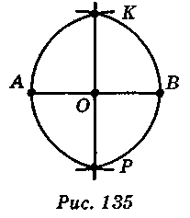 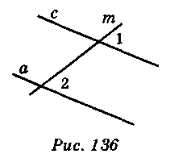

1. На рис. 136 1 = 2. Що можна стверджувати щодо взаємного розміщення прямих *а* і *с*? чому?

**V. Засвоєння нових знань**

1. Алгоритм побудови прямої, що проходить через дану точку поза даною прямою, перпендикулярно до даної.

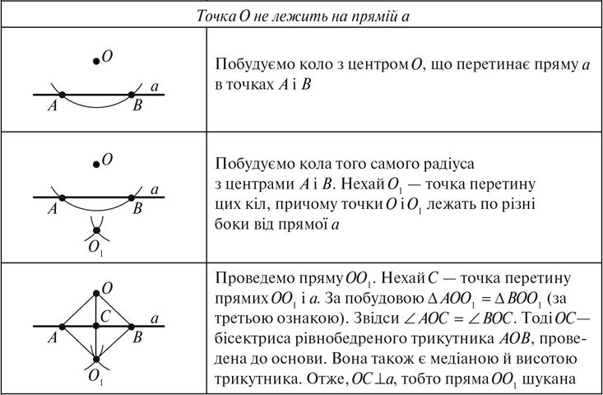

1. Алгоритм побудови прямої, перпендикулярної до даної, що проходить через дану точку на даній прямій.

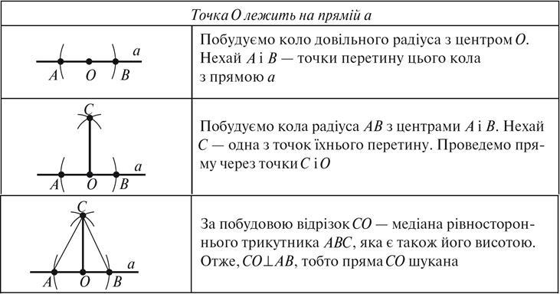

**VI. Первинне усвідомлення матеріалу**

Графічні вправи

№728, 730(побудова прямокутного трикутника), 744

**VII. Підсумки уроку**

**VIII. Домашнє завдання**

№729, 733